Дисциплина: Системы на кристалле 2017г.

Лабораторная работа № 6

Построение систем на кристалле
на базе процессорного ядра в системе Vivado.
Цель работы: изучение принципов построения систем на кристалле с подчиненным процессорным ядром Microblaze на ПЛИС фирмы Xilinx.

Часть 1. Изучение системы Vivado.

Создание проекта для Nexys-4.Основные приемы выполнения работы. Основные методы работы в системе проектирования Vivado.
Программные средства Vivado представляют собой систему сквозного проектирования, которая реализует все этапы создания цифрового устройства на базе ПЛИС, включая программирование кристалла: разработка проекта, синтез, моделирование, трассировка и загрузка в кристалл.
Имеется два режима работы: Project Mode и Non-Project Mode. Рассмотрим работу в первом режиме. В этом режиме используется Vivado Integrated Design Environment (в дальнейшем Vivado IDE). После запуска Vivado IDE появляется окно (см. рис. 1).
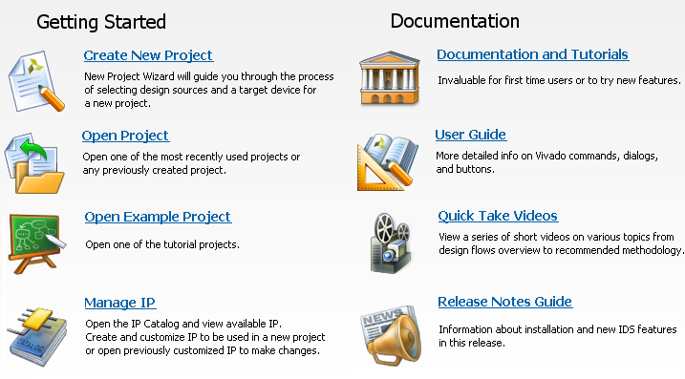
Рис. 1

Создание нового проекта.
Создание нового проекта инициируется в Create New Project. При выборе этого пункта меню открывается диалоговая панель, в которой разработчик должен указать имя и расположение проекта на жестком диске (см. рис. 2).
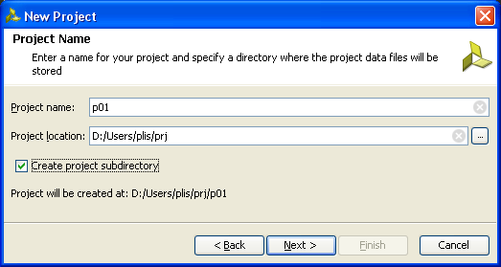
Рис. 2
В следующем окне (см. рис. 3) задается тип проекта (на этом рисунке показаны не все возможные типы проектов).
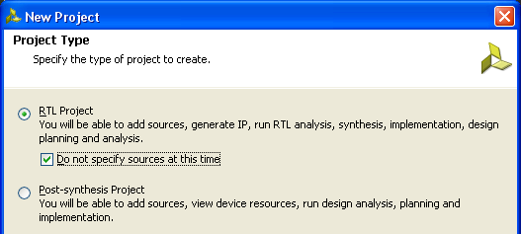
Рис. 3
Затем задается тип ПЛИС: XC7A100T-1CSG324C (см. рис. 4).
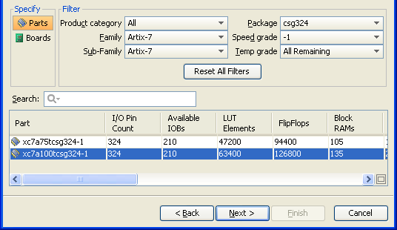
Рис. 4
После нажатия в следующем окне клавиши Finish появляется основное окно Vivado IDE viewing environment (см. рис. 5). Рассмотрим некоторые из компонентов этого окна.
Окно Flow Navigator, расположенное слева (см. рис. 5), содержит основные команды, позволяющие разработчику выполнять необходимые действия начиная от ввода проекта до загрузки битовой последовательности в ПЛИС (в том числе основные операции: моделирование, синтез и реализация проекта). Окно Sources в данный момент показывает иерархию файлов проекта, назначение и содержимое этого окна (а также и других) может изменяться. Назначение других окон будет рассмотрено в дальнейшем.

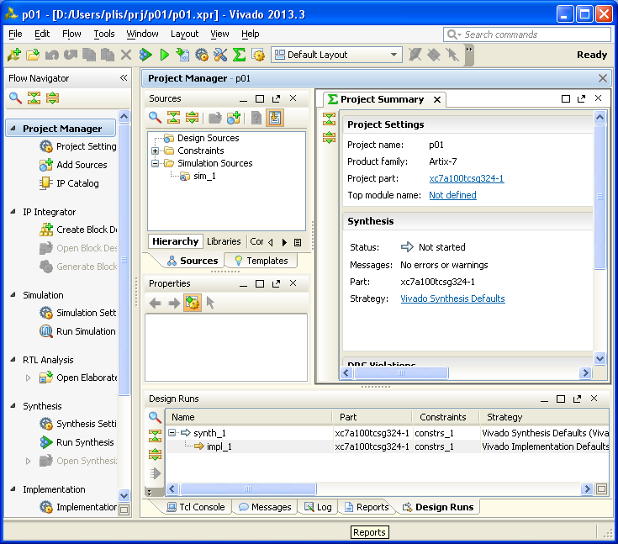
Рис. 5

После создания проекта можно выполнить установки. Для этого в окне Flow Navigator выбирается команда Project Setting, после чего появляется окно, показанное на рис. 6. Задайте в качестве основного язык VHDL.
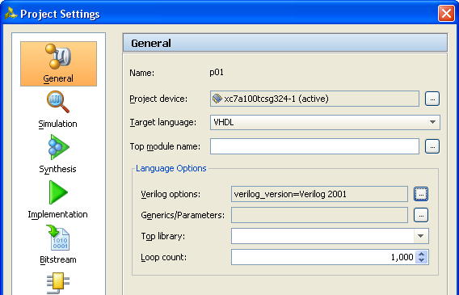
Рис. 6

Создание нового модуля на языке VHDL.
Для создания нового модуля в окне Flow Navigator надо нажать Add Sources. В открывшемся окне выбирается пункт Add or Create Design Sources и нажимается клавиша Next. В следующем окне нажимается клавиша Create File, после чего появляется окно, показанное на рис.7. В этом окне задается тип файла – VHDL и имя (например, p01vh).
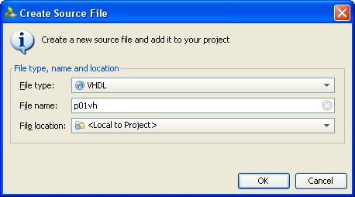
Рис. 7
После нажатия клавиши OK происходит возврат к окну на рис.8, в котором нажимается клавиша Finish.
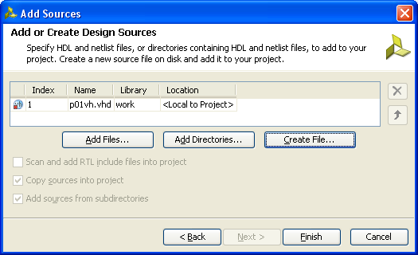
Рис. 8
В появишемся окне Define module нужно ввести внешние сигналы, например, так, как показано на рис.9, и нажать клавишу OK.

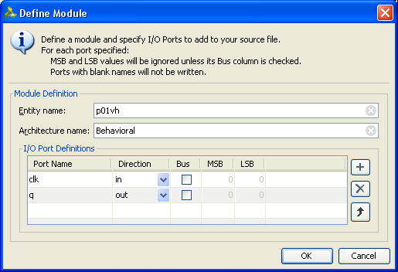
Рис. 9

В результате в проекте появлется файл (см. рис.10). Путь к файлу будет следующий: <основной каталого проекта>\sources_1\new. (Полный путь - D:\Users\plis\prj\p01\p01.srcs\sources_1\new\p01vh.vhd). Обратите внимание на то, что файл создан в папке с именем new.

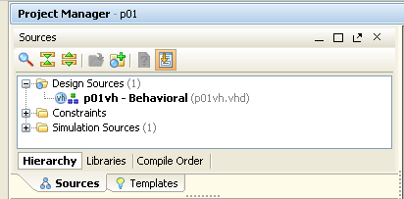
Рис. 10
После двойного нажатия левой кнопкой мыши на строке p01vh-Behavioral (p01vh.vhd) содержимое файла отобразится в окне справа (см. рис. 11).

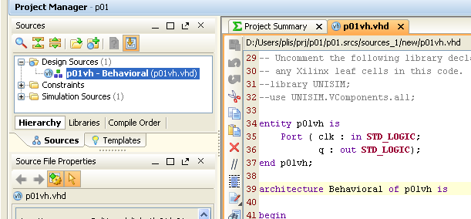
Рис. 11

Далее следует ввести новое содержание файла, пусть это будет следующая запись:

library IEEE;
use IEEE.STD_LOGIC_1164.ALL;
use IEEE.STD_LOGIC_ARITH.ALL;
use IEEE.STD_LOGIC_UNSIGNED.ALL;

entity p01_main is
Port ( clk : in STD_LOGIC;
sw : in STD_LOGIC_VECTOR (7 downto 0);
leds : out STD_LOGIC_VECTOR (7 downto 0));
end p01_main;

architecture Behavioral of p01_main is

signal r1,r2: std_logic_vector(7 downto 0):=x"00";

begin
process (clk) begin
if clk='1' and clk'event then
r1 <= sw;
r2 <= r1 + 3;
end if;
end process;
leds <= r2;
end Behavioral;

В приведенном выше описании входные данные считываются с тумблеров, введенное число увеличивается на 3 и выводится на светодиоды.

Моделирование.
Сначала создается файл для задания входных сигналов для моделируемой схемы. Он создается примерно также, как и файл p01vh, рассмотренный выше. Для создания нового файла в окне Flow Navigator надо нажать Add Sources и в открывшемся окне выбрать пункт Add or Create Simulation Sources и нажимается клавиша Next. В следующем окне нажимается клавиша Create File, после чего появляется окно, показанное на рис.7. В этом окне задается тип файла – VHDL и имя (например, tb01). В окне Define module нужно ввести внешние сигналы, например clk и q так, как показано на рис.9, и нажать клавишу OK. Новый файл создается в папке: <основной каталог проекта>\p01.srcs\sim_1\new. (Полный путь - D:\Users\plis\prj\p01\p01.srcs\sim_1\new\tb01.vhd).
После двойного нажатия левой кнопкой мыши на строке tb01vh-Behavioral (tb01.vhd) содержимое файла отобразится в окне справа. Далее следует ввести новое содержание файла, пусть это будет следующая запись:

LIBRARY ieee;
USE ieee.std_logic_1164.ALL;

ENTITY tb01 IS END tb01;

ARCHITECTURE behavior OF tb01 IS
COMPONENT p01_main PORT ( clk : IN std_logic;
sw : IN std_logic_vector(7 downto 0);
leds : OUT std_logic_vector(7 downto 0) );
END COMPONENT;

signal clk : std_logic := '0';
signal sw : std_logic_vector(7 downto 0) := (others => '0');
signal leds : std_logic_vector(7 downto 0);
constant clk_period : time := 10 ns;

BEGIN
uut: p01_main PORT MAP (
clk => clk,
sw => sw,
leds => leds );

clk_process :process begin
clk <= '0';
wait for clk_period/2;
clk <= '1';
wait for clk_period/2;
end process;

stim_proc: process
begin
wait for 100 ns; sw <= "00000001";
wait for clk_period*10; sw <= "00000010";
wait;
end process;
END;

После этого проект примет следующий вид (см. рис. 12)

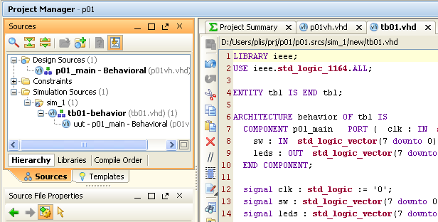
Рис. 12

При необходимости делаются установки режима моделирования (см. рис. 13), в том числе главным файлом объявляется tb1.vhd.
Для запуска на моделирование в окне Flow Navigator надо нажать Run Simulation. В результате справа пояляется новое окно с результатами моделирования (см. рис. 14). Если используется дисплей небольших размеров, работать с результатами моделирования оказывается неудобно. В этом случае результаты моделирования лучше выделить в отдельное окно, нажав кнопку, расположенную на рис. 14 справа сверху.
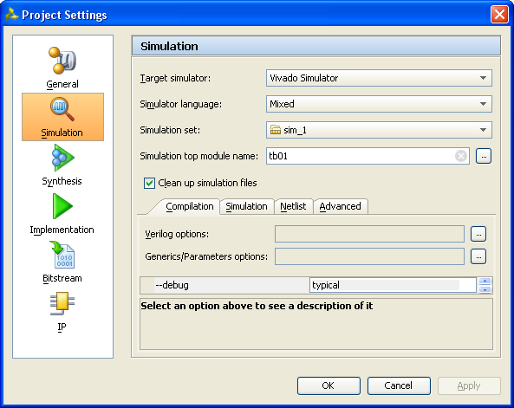
Рис. 13

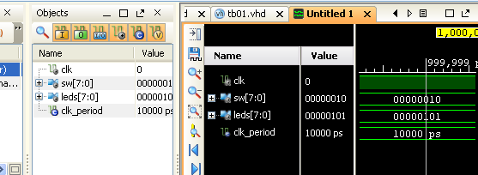
Рис. 14

В результате появляется окно, показанное на рис. 15. При необходимости можно сменить форму выдачи результатов. Например, можно изменить систему счисления, в которой представлены результаты. Если правой клавишей мыши щелкнуть в поле Value, в появившемся меню выбрать сначала Radix, а затем Hexadecimal, то числа на диаграмме, приведенной на рис. 15, будут представлены в шестнадцатеричноц системе счисления.

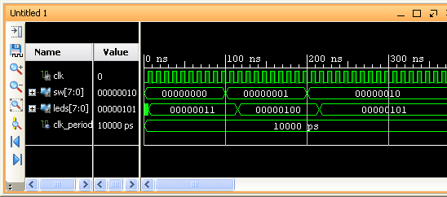
Рис. 15
На временной диаграмме, приведенной на рис. 15, отсутствуют внутренние сигналы r1 и r2. Если их необходимо добавить на диаграмму, то в окне Scopes (см. рис. 16) выделяется строка uut, а в окне Objects – нужные сигналы. После этого выделенные сигналы переносятся в поле Name временной диаграммы, и производится перезапуск моделирования.
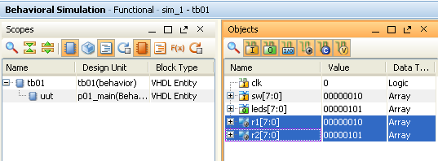
Рис. 16
Рассмотренное выше функциональное моделирование позволяет оценить правильность созданной схемы. Если ошибок нет, то можно переходить к следующему этапу.

Реализация проекта
Прежде, чем начать реализацию проекта, необходимо задать ограничения, в том числе топологические, содержащие информацию о распределении сигналов по контактам и др. Для этого в проект необходимо добавить файл ограничений, который в системе Vivado имеет расширение xdc. В отличие от ранее рассмотренных случаев, новый файл будет создаваться на основе готового файла Nexys4_Master.xdc. Для этого в окне Flow Navigator надо нажать Add Sources и в открывшемся окне выбрать пункт Add or Create Constraints и нажимается клавиша Next. В следующем окне нажимается клавиша Add File, после чего появляется окно, показанное на рис. 17. В этом окне выполняется поиск файла Nexys4_Master.xdc, после чего нажимается клавиша OK. В следующем окне (см. рис. 18) надо нажать клавишу Finish, при этом в поле Copy constraints files into project должна стоять отметка (флаг), для того, чтобы файл был скопирован в одну из папок проекта.
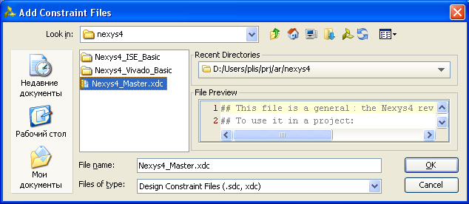
Рис. 17
Новый файл ограничений Nexys4_Master.xdc создается в папке: <основной каталог проекта>\p01.srcs\constrs_1\imports\nexys4\. (Полный путь - D:\Users\plis\prj\p01\p01.srcs\constrs_1\imports\nexys4\Nexys4_Master.xdc). Обратите внимание на то, что файл скопирован в папку с именем imports.

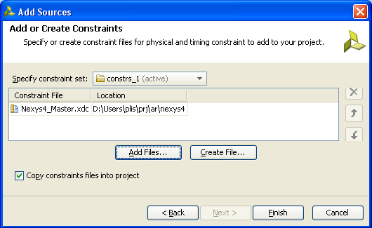
Рис. 18
Файл Nexys4_Master.xdc является заготовкой, в него необходимо внести изменения. В строках 8-10 надо убрать символы комментариев (#). В этих строках заданы временные и топологические ограничения для синхросигнала clk. В конечном итоге эти строки будут выглядеть следующим образом.

set_property PACKAGE_PIN E3 [get_ports clk]
set_property IOSTANDARD LVCMOS33 [get_ports clk]
create_clock -add -name sys_clk_pin -period 10.00 -waveform {0 5} [get_ports clk]
В строках 13-36 заданы ограничения для сигналов sw, в этих строках необходимо убрать одиночные символы комментариев (#), двойные символы комментариев (##) остаются без изменений. Пример записи ограничения для 6 разряда сигнала sw показан ниже.

##Bank = 34, Pin name = IO_L20N_T3_34, Sch name = SW6
set_property PACKAGE_PIN V6 [get_ports {sw[6]}]
set_property IOSTANDARD LVCMOS33 [get_ports {sw[6]}]

В строках 65-88 заданы ограничения для сигналов leds, в этих строках необходимо убрать одиночные символы комментариев (#), двойные символы комментариев (##) остаются без изменений. Кроме того, необходимо имена led заменить на leds (так, как это сделано выше в исходном файле p01vh). Пример записи ограничения для 6 разряда сигнала leds показан ниже.

#Bank = 34, Pin name = IO_L22P_T3_34, Sch name = leds6
set_property PACKAGE_PIN U7 [get_ports {leds[6]}]
set_property IOSTANDARD LVCMOS33 [get_ports {leds[6]}]

Измененный файл ограничений необходимо сохранить.
Для запуска на реализацию в окне Flow Navigator надо нажать Run Implementation. В ответ система проектирования задаст вопрос о необходимости выполнения синтеза, на что надо ответить OK. Процесс реализации длится 1-2 минуты, его можно наблюдать на закладке Design Runs в нижнем окне. Могут представлять интерес также и закладки Messages, Reports и др.
После выполнения реализации система спросит о дальнейших действиях (см. рис. 19).

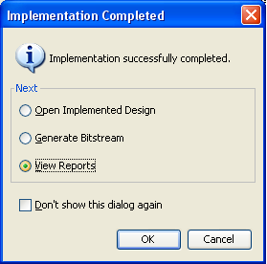
Рис. 19

На данном этапе можно выбрать View Reports и нажать OK. После этого в нижнем окне на закладке Reports надо двойным щелчком мыши активизировать строку IO Report. В результате в окне справа появится текстовый отчет о распределении сигалов по контактам. Здесь следует проверить соответствие полученного отчета введенным ранее ограничениям, в частности правильность выводов внеших сигналов на контакты и стандартов ввода-вывода: в столбце IO Standard для каждого внешнего сигнала должна быть запись LVCMOS33. Если есть расхождения между ограничениями и результатами реализации, то надо сообщить об этом преподавателю.
Для того, чтобы посмотреть отчет об использовании ресурсов, надо в нижнем окне на закладке Reports активизировать строку Utilization Report. Временные характеристики схемы можно просмотреть в Timing Summary Report.
Для получения загрузочного файла в окне Flow Navigator надо нажать Generate Bitstream. Загрузочный файл p01_main.bit генерируется в папке <основной каталог проекта> \p01.runs\impl_1. (Полный путь:D:\Users\plis\prj\p01\p01.runs \impl_1\p01_main.bit).

Часть 2. Построение систем на кристалле

с подчиненным процессорным ядром Microblaze.
Разработка систем с процессорными ядрами отличается от ISE Design Suite. В системе ISE Design Suite для работы с процессорными ядрами используется EDK, в Vivado используется IP Integrator.

Создание проекта
Создается проект типа RTL в системе Vivado для ПЛИС XC7A100T-1CSG324C, используемый язык - VHDL. Последнее свойство можно задать вызвав Project Setting в окне Flow Navigator.
Затем создается процессорное ядро на базе Microblaze. В окне Flow Navigator активизируется строка Create Block Design (см. рис. 1) и в открывшемся окне задается имя (например, mb1) и нажимается клавиша OK. В открывшемся справа окне Diagram нажимается Add IP.

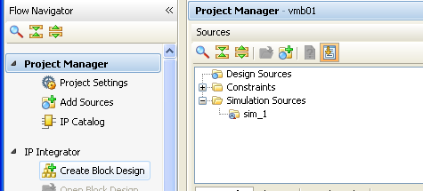
Рис. 1.

В окне Search вводятся начальные буквы нужного блока (см. рис. 2) и двойным щелчком мыши выбирается строка MicroBlaze, в результате появляется изображение процессора (см. рис. 3). Если на этом изображении нажать двойным щелчком мыши, то откроется первое из окон конфигурации процессора (в исходной конфигурации четыре окна). При необходимости в конфигурацию процессора можно внести изменения, но на данном этапе этого можно не делать.
Для автоматического создания процессорного ядра надо нажать Run Block Automation (см. рис. 3 сверху), а затем единственный пункт в открывшемся меню. В результате откроется окно, показанное на рис. 4.
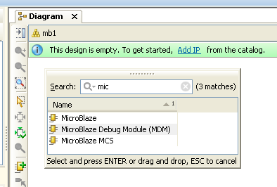
Рис. 2.

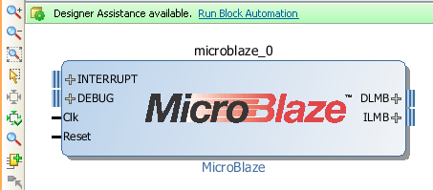
Рис. 3.

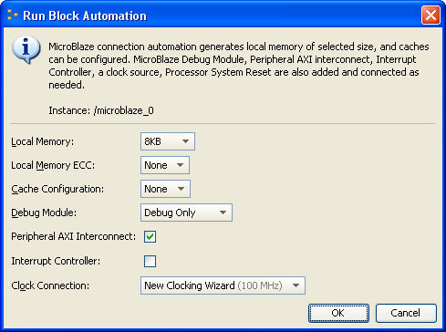
Рис. 4.

В окне на рис. 4 следует увеличить лоальную память Local Memory до 16 KB, остальные параметры остаются без изменений. Для продолжения нажимается клавиша OK, после чего в течение 15-20 секунд работает система проектирования, результат работы приведен на рис. 5.

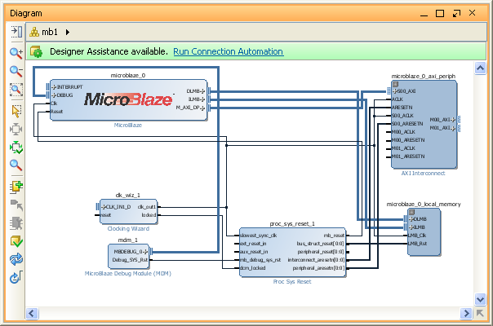
Рис. 5.

Если какой-либо из блоков, показанных на рис.5, отсутствует, то его надо добавить (на свободном месте окна Diagram щелкнуть правой клавишей мыши и в открывшемся меню выбрать пункт Add IP) и провести недостающие связи.
Блок clk_wiz_1 по умолчанию генерируется с парафазным входом синхронизации CLK_IN1_D, в то же время на отладочной плате Nexys-4 вход синхронизации однофазный. Для изменения свойств блока надо нажать на нем двойным щелчком мыши, в результате откроется окно Re-custumize IP. На закладке Clocking Options, которая активна после открытия окна, в поле Input Clock Information в верхней строке надо вместо Differential clock capable pin установить Single ended clock capable pin. Фрагмент этого окна с измененным параметом показан на рис. 6.

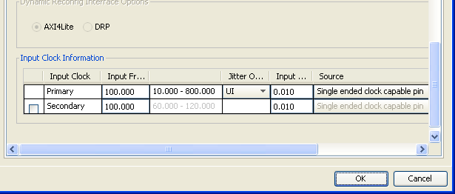
Рис. 6.

Не закрывая окна Re-custumize IP можно открыть закладку Output Clocks, в нижней части этой закладки имеется поле Enable Optional Inputs / Outputs. В этом поле задаются дополнительные контакты блока clk_wiz_1. Здесь желательно убрать вход reset. Окончательный вид показан на рис. 7, для закрытия окна нажмите OK.

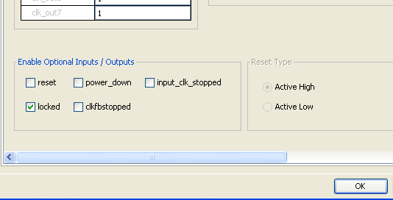
Рис. 7.

В полученное ядро надо добавить периферийные устройства, пусть в данном проекте это будут восьмиразрядный вход с тумблеров и последовательный интерфейс RS-232. Для добавления входа с тумблеров надо на свободном месте окна Diagram (рис. 5) щелкнуть правой клавишей мыши и в открывшемся меню выбрать пункт Add IP, затем в поле Search ввести gpio (см. рис. 8) и нажать двойным щелчком мыши на строке AXI_GPIO.

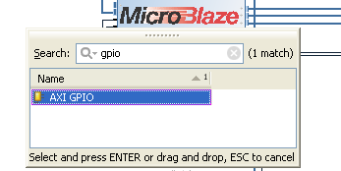
Рис. 8.

На появившемся блоке AXI_GPIO надо двойным щелчком мыши открыть окно свойств и проверить его содержимое (см. рис. 9), в частности надо указать что данный блок является входным (All Inputs) и в поле GPIO Width задать разрядность 8.
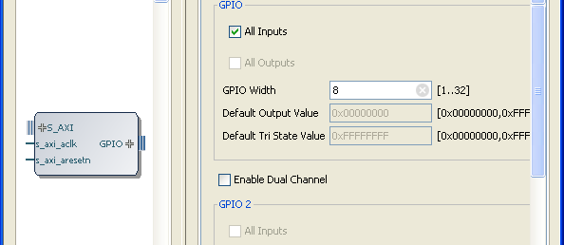
Рис. 9.

Аналогично добавляется блок последовательного интерфейса AXI Uartlite (см. рис. 10).
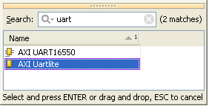
Рис. 10.
На появившемся блоке надо двойным щелчком мыши открыть окно свойств и изменить его содержимое (см. рис. 11), в частности надо скорость (Baud Rate) 115200.

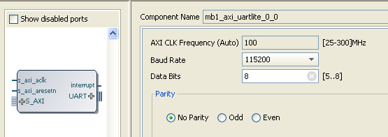
Рис. 11.

Периферийные блоки добавляются в проект неподключенными. Для проведения связей надо щелкнуть мышью на строке Run Connection Automation в верхней части окна Diagram, в результате появляется перечень неподключенных контактов (см. рис. 12).
Для проведения каждой связи надо ее выбрать и ответить на вопрос системы проектирования (если он последует). Во многих случаях надо просто принять к сведению информацию системы. В некоторых случаях надо ответить на вопрос системы. В частности, при проведении сигналов сброса надо указать активный уровень (низкий или высокий). После проведения связи она исчезает из меню при следующем нажатии на строке Run Connection Automation. После проведения последней связи строка Run Connection Automation исчезает.

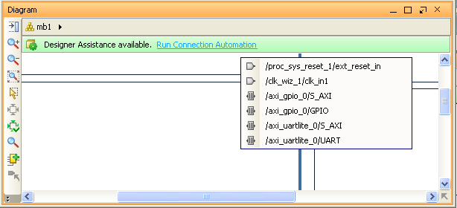
Рис. 12.

После проведения связей следует нажать клавишу Optimize Routing, расположенную слева снизу на рис. 13.

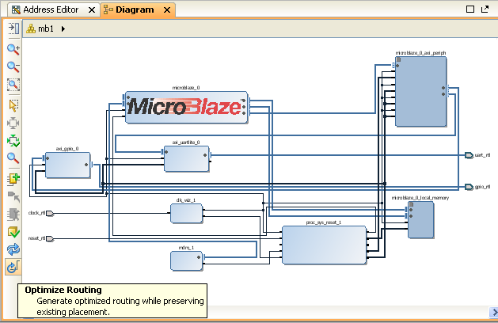
Рис. 13.

При необходимости некоторые блоки можно передвинуть вручную. Один из возможных вариантов расположения блоков приведен на рис.14.
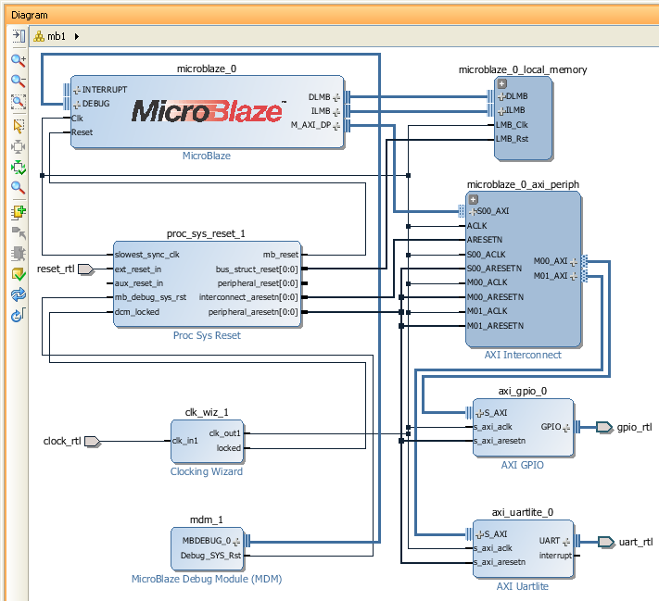
Рис. 14.

Созданный блок необходимо сохранить, например, нажатием Ctrl-s. После этого создается главный файл проекта, при этом окно Diagram закрывать пока не надо. Для этого в окне Sources правой клавишей мыши выделяется созданный блок и в открывшемся контекстном меню выбирается пункт Create HDL Wrapper (см. рис. 15). В результате создается блок, имеющий следующее описание внешних контактов.

entity mb1_wrapper is
port (
clock_rtl : in STD_LOGIC;
gpio_rtl_tri_i : in STD_LOGIC_VECTOR ( 7 downto 0 );
reset_rtl : in STD_LOGIC;
uart_rtl_rxd : in STD_LOGIC;
uart_rtl_txd : out STD_LOGIC
);

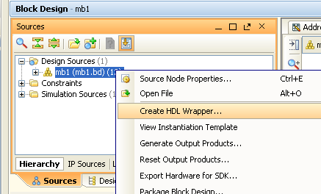
Рис. 15.

После этого необходимо задать ограничения. Для платы Nexys-4 на сайте производителя www.digilentinc.com имеется файл Nexy4_Master.xdc, который можно взять за основу. В окне Flow Navigator активизируется строка Add Sources, в появившемся окне выбирается Add or Create Constraints и нажимается клавиша Next. В следующем окне нажимается Add Files и открывается окно, фрагмент которого показан на рис. 16.
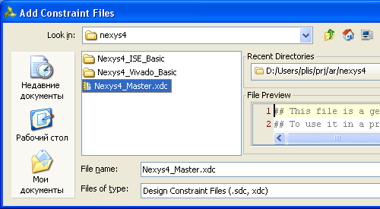
Рис. 16.

В этом окне указывается путь к файлу Nexy4_Master.xdc и нажимается Enter (или OK). В окне, показанном на рис. 17, необходимо наличие флажка в поле Copy constraints files into project для того, чтобы в проекте была создана копия файла ограничений. После нажатия на клавишу Finish файл ограничений создается в проекте, его необходимо открыть и внести в него изменения.
Сначала необходимо убрать комментарии в строках 8-10 файла Nexy4_Master.xdc и заменить в них clk на clock_rtl, запись sys_clk_pin в строке 10 остается неизменной.
Затем необходимо убрать одиночные комментарии в строках 13-36 (двойные комментарии остаются). В этих строках имена sw заменяются на gpio_rtl_tri_i.
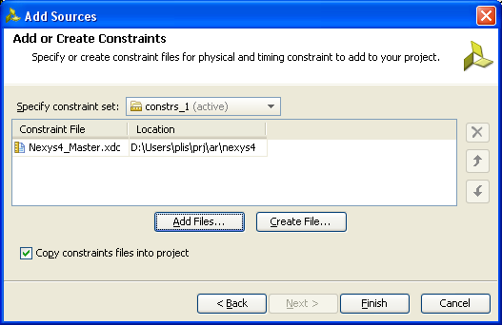
Рис. 17.

Пусть сигнал сброса поступает с тумблера sw15. Для этого в строках 59-60 файла Nexy4_Master.xdc необходимо убрать комментарии и заменить sw[15] на reset_rtl.
Для последовательного интерфейса надо убрать комментарии в строках 487-488 и 490-491 в файле Nexy4_Master.xdc и заменить имена RsRx и RsTx на uart_rtl_rxd и uart_rtl_txd соответственно. Файл ограничений надо сохранить.
После этого выполняется синтез проекта, для чего в окне Flow Navigator активизируется строка Run Syntheis. Затем выполняется реализация проекта (Run Implementation) и генерация битового (загрузочного) файла (Generate Bitstream).
После создания аппаратной части можно приступать к созданию программы. Для этого из основного меню выполняется команда File -> Export -> Export Hardware for SDK (см. рис. 18). В момент запуска SDK окно Diagram с процессорным ядром должно быть открыто.

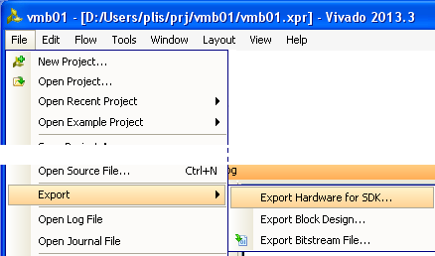
Рис. 18.

В следующем окне необходимо установить флаг Launch SDK (см. рис. 19).
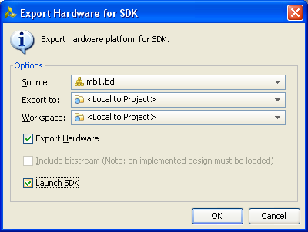
Рис. 19.

В результате открывается основное окно SDK (см. рис. 20).

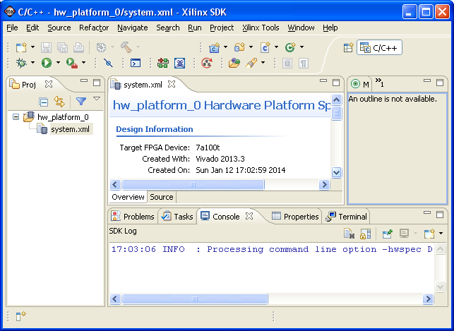
Рис. 20.

Для создания проекта из основного меню выполняется команда File -> New -> Application Project (см. рис. 21).
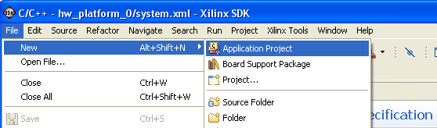
Рис. 21.

В следующем окне (см. рис. 22) задается имя проекта, язык программирования и другие параметры. Для перехода к следующему окну нажимается клавиша Next.

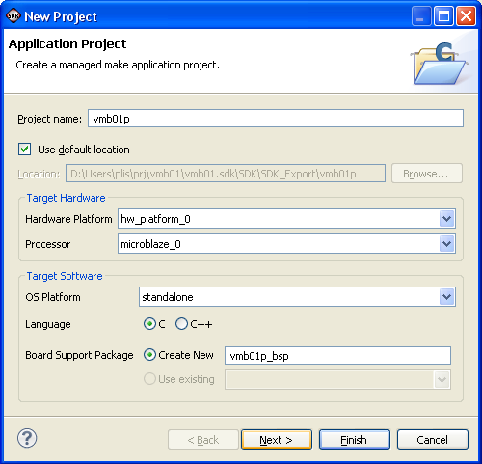
Рис. 22.

В окне Templates выбирается Hello World и нажимается клавиша Finish. Фрагмент основного окна созданного проекта показан на рис. 23.
В созданном проекте в качестве стандартного устройства ввода-вывода автоматически назначается последовательный интерфейс axi_uartlite.

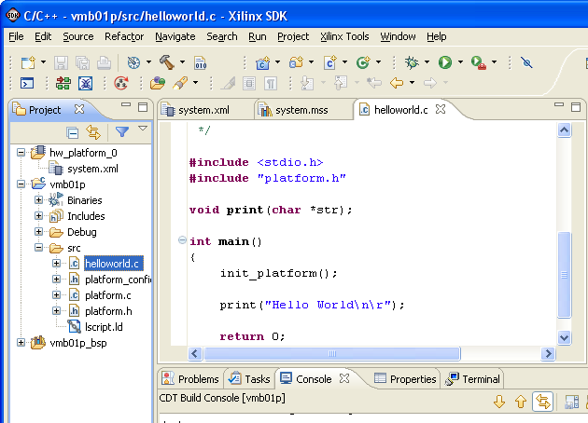
Рис. 23.

После этого проект можно записывать в плату. Для этого из основного меню SDK выполняется команда Xilinx Tools -> Program FPGA (см. рис. 24). В результате открывается окно, показаное на рис. 25. В этом окне надо указать путь к загрузочному файлу с расширением bit и файлу с расширением bmm, а также указать, что загружается нужная программа. Для корректной загрузки плату необходимо подключить к компьютеру кабелем micro-USB и включить питание. На компьютере должны быть установлены соответствующие драйверы, в том числе для виртуального Com-порта.

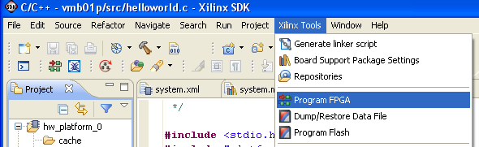
Рис. 24.

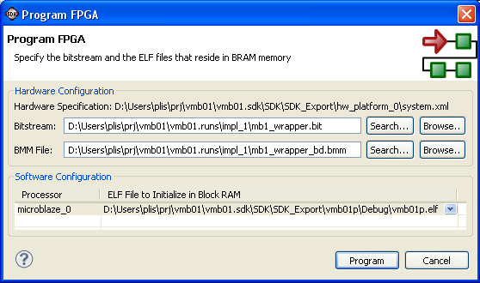
Рис. 25.

Для запуска программы на решение надо в левой части выделить проект vmb01p (см. рис. 23) и из основного меню SDK выполнить команду Run -> Run As -> Launch on Hardware (см. рис. 26).

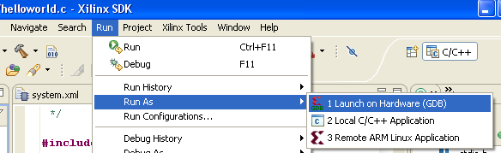
Рис. 26.

В результате работы программы в компьютер по виртуальному Com-порту будет передано сообщение Hello World, которое будет отображено соответствующей программой. В ОС Windows XP это может быть программа Hyper Terminal, предварительно настроенная на работу с соответствующим Com-портом со скоростью 115200. На рис. 27 показан фрагмент окна Диспетчера устроств ОС Windows XP с возможным определением виртуального Com-порта. В рассматриваемом случае при настройке Hyper Terminal указывался порт COM4. В других примерах виртуальный Com-порт мог определяться как COM7 или как-то еще.

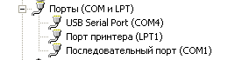
Рис. 27.
В качестве терминала может также использоваться SDK, для этого в окне Terminal надо нажать клавишу Connect (см. рис. 28).
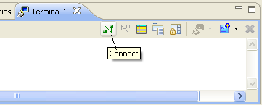
Рис. 28.

Возможный вариант настройки показан на рис. 29. Следует иметь в виду, что в любой момент времени может быть активным только один терминал (либо Hyper Terminal, либо Terminal SDK).

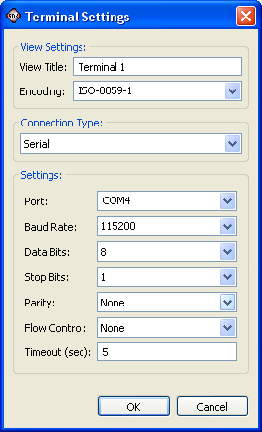
Рис. 29.

На рис. 30 приведен пример работы программы Hello World при использовании терминала SDK.

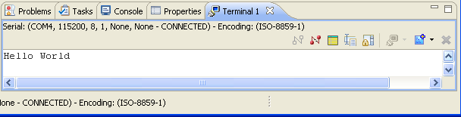
Рис. 30.

Изменим программу, пусть она будет иметь следующий вид.

#include "platform.h"
#include <stdio.h>
#include "xgpio_l.h"
#include "xparameters.h"
int main()
{ int i, dd=0, sw=0;
init_platform();
xil_printf(" \n\r vmb01 begin \n\r");
while(1) {
sw=Xil_In32(XPAR_GPIO_0_BASEADDR); //read data from swithes
if(sw != dd)
xil_printf("\n\r sw=%d", sw); //new data
for(i=0; i<500000; i++) // delay
dd=sw; // delay data
}
return 0;
}

С помощью функции Xil_In32 данные считываются с переключателей на отладочной плате и присваиваются переменной sw. Константа XPAR_GPIO_0_BASEADDR определена в файле xparameters.h. Определение функции Xil_In32 находится в файле xil_io.h, ссылка на который имеется в файле xgpio_l.h. Открыть файл xgpio_l.h можно двойным щелчком мыши на его имени в правой части основного окна SDK (см. рис. 31). После открытия файла xgpio_l.h из него таким же образом открывается файл xil_io.h. Следует отметить, что для ввода данных могут использоваться и другие функции.

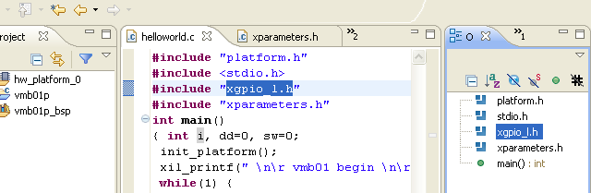
Рис. 31.
В следующей строке программы присходит сравнение нового значения sw и старого (задержанного) значения dd. Если они не равны (то есть состояние переключателей изменилось), то sw передается по последовательному интерфейсу в монитор функцией xil_printf. В следующих двух строках с помощью оператора for реализована задержка для исключения дребезга на переключателях.

Если правой клавившей мыши щелкнуть на строке проекта vmb01p (см. рис. 31 слева), то откроется меню, в котором нужно выбрать самую нижнюю строку свойств - Properties. При выборе этой позиции открывается окно свойств (см. рис. 31а). Если в левой части этого окна выбрать пункт Settings, а центральной части – пункт Optimization, то в правой части откроется поле Optimization Level, в котором указано None (-O0), то есть оптимизация отключена, что характерно для этапа отладки. После этапа отладки при переходе к рабочему режиму (Release) уровень оптимизации может быть увеличен.

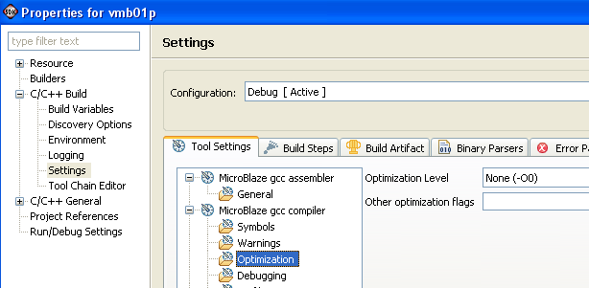
Рис. 31а.

Перед запуском программы переключатели sw7…sw0 на отладочной плате Nexys-4 должны быть установлены в нижнее положение. Запуск программы можно осуществить как было показано выше, но можно правой клавившей мыши щелкнуть на строке проекта vmb01p (см. рис. 31 слева), когда откроется меню, в нем нужно выбрать строку Run As, а затем Launch on Hardware. Если активен терминал SDK, то после запуска программы в его окне будет выдана следующая запись (см. рис. 32).

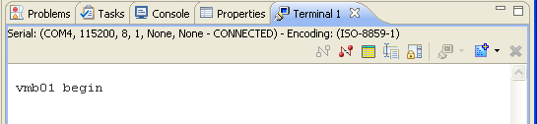
Рис. 32.

Если переключатель sw0 на отладочной плате Nexys-4 переключить в верхнее положение, в окне терминала SDK будет выдана следующая запись (см. рис. 33). И далее после каждого изменения положения переключателей sw7…sw0 в окне терминала будет выводиться их новое состояние в десятичной системе счисления.

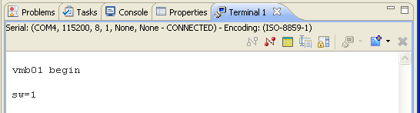
Рис. 33.

Рассмотрим, как выполняется процедура отладки. Правой клавившей мыши надо щелкнуть на строке проекта vmb01p (см. рис. 34 слева), когда откроется меню, в нем нужно выбрать строку Debug As, а затем Launch on Hardware (GDB).
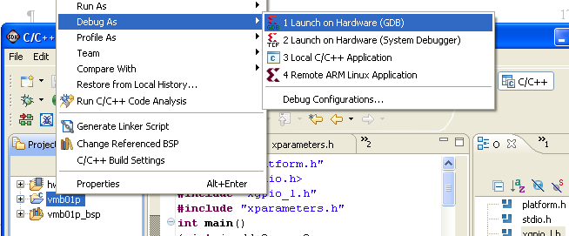
Рис. 34.

Если предыдущая программа не была завершена и в настоящий момент работает, то будет выдано сообщение, показанное на рис. 35. Здесь следует ответить утвердительно. Если ранее запущенные программы были завершены, то данное сообщение выдаваться не будет.

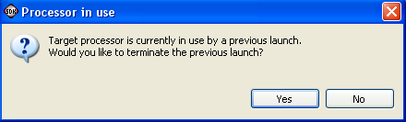
Рис. 35.

При запуске отладчика формируется новый набор окон (perspective), поэтому на следующий вопрос следует ответить утвердительно (см. рис. 36). После этого открывается остовное окно отладчика (см. рис. 37).

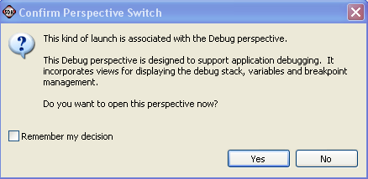
Рис. 36.

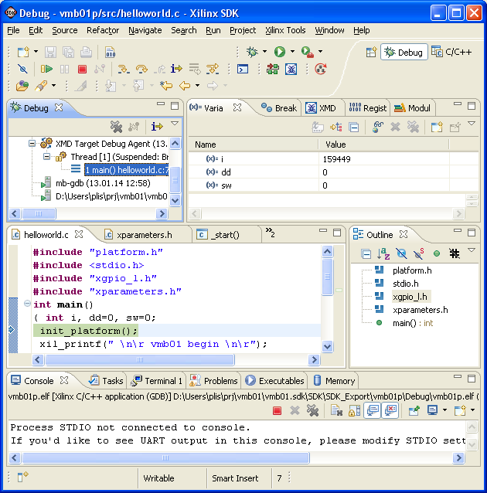
Рис. 37.

В центральной части этого окна находится текст программы, при этом зеленой областью отмечается оператор, который должен быть выполнен на следующем шаге. В правой верхней части остовного окна отладчика указано состояние переменных в текущий момент. Поставим точку останова на операторе sw=Xil_In32(XPAR_GPIO_0_BASEADDR). Для этого нужно щелкнуть правой клавишей мыши на темно-синей вертикальной полосе, расположенной слева на рис. 38, на уровне нужной строки. В появившемся меню (см. рис. 38) выбирается пункт Toggle Breakpoint.

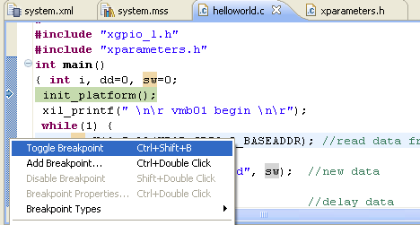
Рис. 38.

В результате в месте щелчка появляется отметка о точке останова (см. рис. 39).

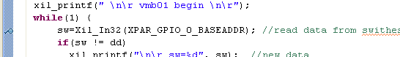
Рис. 39.

При нажатии клавиши F8 произойдет выполнение задачи до точки останова (см. рис. 40), при этом в окне терминала на рис. 40 внизу будет выведено сообщение vmb01 begin, сформированное выполненным оператором xil_printf. Действие, инициированное клавишей F8, может также выполняться из основного меню в пункте Run.

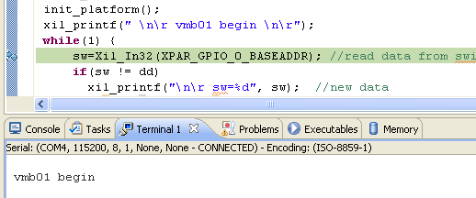
Рис. 40.

Переведем переключатель sw0 на отладочной плате Nexys-4 в верхнее положение, переключатели sw7…sw1 должны быть установлены в нижнее положение. Нажмем клавишу F6 (Step over). Зеленая область и стрелка слева в синей полосе сдвинутся на одну позицию вниз (см. рис. 41). Кроме того в правом верхнем окне переменная sw примет значение 1.

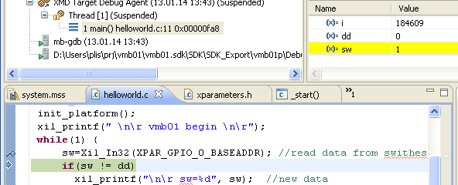
Рис. 41.

Нажмем два раза клавишу F6 (Step over). Зеленая область и стрелка слева в синей полосе сдвинутся на две позицию вниз (см. рис. 42), так как условие (sw != dd) в операторе if выполняется, то будет выполнен оператор xil_printf и в окне терминала появится новая строка sw=1 (см. рис. 42 в нижней части).

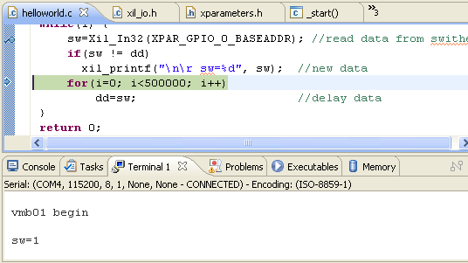
Рис. 42.

Так как далее в программе вставлена задержка, выполненная в виде цикла с большим количеством повторений, то применять пошаговую отладку нецелесообразно. Здесь следует нажать клавишу F8, и программа будет остановлена на точке останова на операторе sw=Xil_In32(XPAR_GPIO_0_BASEADDR). Далее отладка может выполняться аналогично.
Процесс отладки может быть остановлен нажатием Ctrl-F2 либо командой Run -> Terminate. Для закрытия окна отладчика необходимо выполнить команду Window -> Close Perspective. После этого можно завершить работу SDK командой File -> Exit.
Работа в SDK выполняется обычно с целью отладки. В рабочем варианте файл программы подключается к основному проекту. Для в окне Flow Navigator нажимается Add Sources, а затем Add or Create Sources (см. рис. 43).

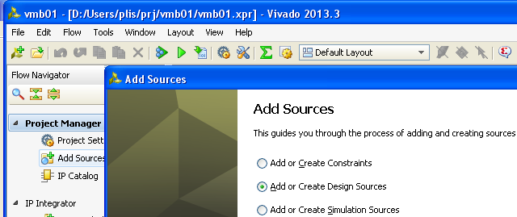
Рис. 43.

После нажатия клавиши Next появляется следующее окно, в котором надо нажать клавишу Add Files. В следующем окне надо указать путь к файлу vmb01p.elf, который был создан в SDK (см. рис. 44), а затем нажать OK.

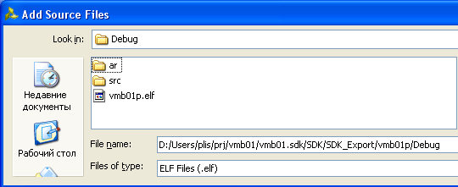
Рис. 44.

После этого происходит возврат к окну Add Sources, в котором следует убрать флажок Copy souces into project (см. рис. 45), после чего нажимается клавиша Finish, и окно Sources примет вид, показанный на рис. 46.

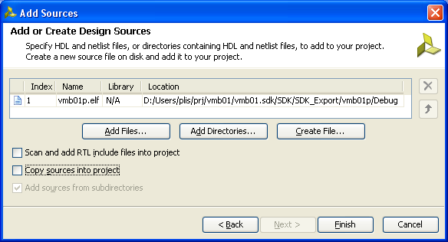
Рис. 45.

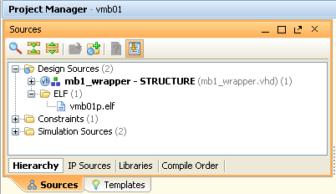
Рис. 46.

Затем необходимо связать файл vmb01p.elf с проектом. Для этого в окне Sources необходимо правой клавишей мыши нажать на строке Design Sources и в контекстном меню выбрать Associate ELF Files (см. рис. 47).

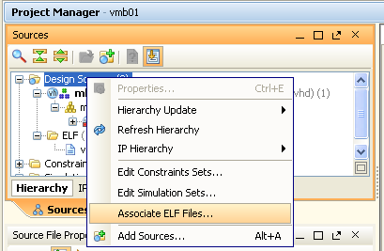
Рис. 47.
В открывшемся окне нажимается клавиша с тремя точками, расположенная справа и относящаяся к пункту Design Sources (см. рис. 48).

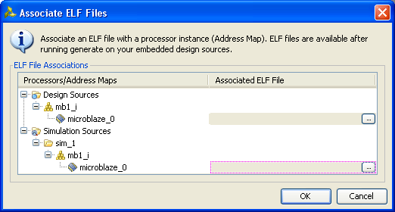
Рис. 48.

В результате открывается окно, в котором надо указать единственный находящийся там файл, в результате окно примет вид, показанный на рис. 49.

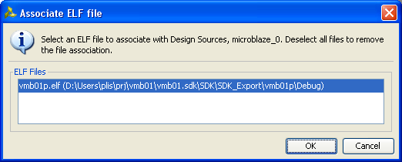
Рис. 49.

После нажатия на клавишу OK происходит возврат к окну, показанному на рис. 48, но в отличие от рис. 48 в окне будет указан связанный файл. Окончательный вид окна показан на рис. 50.
После связывания исполняемого файла с проектом выполняется генерация нового варианта загрузочного файла mb1_wrapper.bit, для чего в окне Flow Navigator нажимается Generate Bitstream. Загрузка файла mb1_wrapper.bit в ПЛИС может производиться с помощью программы iMPACT. Перед загрузкой файла в ПЛИС необходимо запустить терминал, например, Hyper Terminal, а также установить переключатели sw7…sw0 на отладочной плате Nexys-4 в нижнее положение.

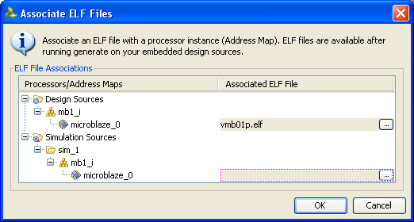
Рис. 50.

После загрузки файла mb1_wrapper.bit в ПЛИС в окне программы Hyper Terminal выдается сообщение vmb01 begin. Если установить переключатель sw0 в верхнее положение, то в окне программы Hyper Terminal выдается сообщение sw=1, если после этого дополнительно установить в верхнее положение переключатель sw2, то в окне программы Hyper Terminal выдается сообщение sw=5 (см. рис. 51).

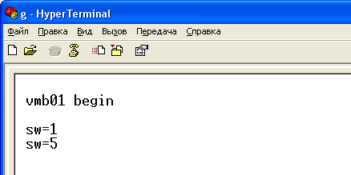
Рис. 51.

Допустим, на этом этапе потебовалось внести в программу изменения. Для этого необходимо запустить SDK командой File -> Export -> Export Hardware for SDK. В этом случае флажок Export Hardware отключается, а флажок Launch SDK должен быть установлен (см. рис. 52).

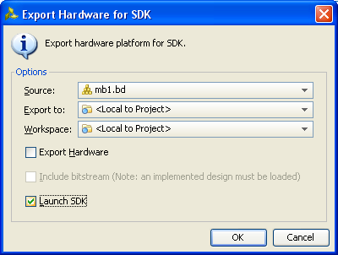
Рис. 52.

Далее выполняется Generate Bitstream.

Порядок выполнения работы
- Изучить работу системы Vivado на приведенном выше примере в ч.1.
- Изучить работу СнК с процессорным ядром Microblaze в системе Vivado на приведенном выше примере в ч.2
- Выполнить задания по указанию преподавателя..

